ΜΑΘ.ΚΑΤΕΥΘΥΝΣΗΣ Β ΛΥΚ.
ΑΡΓΥΡΗ ΠΑΝΑΓΙΩΤΑ ΜSc Διδακτικής των Μαθηματικών&Οικονομικών Μαθημ.

ΦΥΛΛΟ ΕΡΓΑΣΙΑΣ
Ο γεωμετρικός τόπος των σημείων της παραβολής

- Έστω παράμετρος- μεταβολέας p.
Σε ορθοκανονικό σύστημα συντεταγμένων θεωρούμε μία ευθεία δ : χ=-p/2 και ένα σημείο Ε(p/2,0 ) εκτός της δ.
Τι παρατηρείται κατά την κίνηση του σημείου Μ ; (ME)=…………………
Συμπέρασμα –Ορισμός
Ονομάζεται παραβολή με εστία το σημείο Ε και διευθετούσα την ευθεία δ ο γεωμετρικός τόπος C των σημείων του επιπέδου τα οποία ισαπέχουν από την Ε και τη δ .
Η εξίσωση της παραβολής με εστία Ε(p/2,0 ) και διευθετούσα δ : χ=-p/2 έχει εξίσωση : ψ² =2pχ

Β) Αν η εστία της παραβολής είναι σημείο του άξονα ψψ’ : Ε( 0,p/2) και η διευθετούσα είναι ευθεία παράλληλη στον άξονα χχ’ με εξίσωση ψ= -p /2 τότε η παραβολή έχει εξίσωση : χ² =2pψ
Εφαρμογή
Να βρεθεί η εστία και η διευθετούσα της παραβολής με εξίσωση:

2) Γεωμετρικές ιδιότητες των σημείων που ανήκουν στην παραβολή με εξίσωση : ψ² =2pχ
Α) Εξετάστε το πρόσημο των p , χ . Ορίζεται παραβολή με χ<0 και p >0 ;
Τα p και χ είναι...............................................Αυτό σημαίνει οτι η παραβολή βρίσκεται κάθε φορά στο ημιεπίπεδο που ορίζεται απο τον ......................................και την ................................................
Β) Το σημείο M1 (x1 , y1 ) είναι σημείο της παραβολής, δηλαδή, ψ₁ ² =2pχ₁ .
Εξετάστε αν το σημείο M2 (x1 , -y1 ) ανήκει στην παραβολή ;
O άξονας ................................είναι άξονας συμμετρίας της παραβολής.

2) Πως βρίσκουμε όμως ένα σημείο της παραβολής ;
Για να βρούμε ένα σημείο της παραβολής C, εργαζόμαστε ως εξής: Παίρνουμε
ένα σημείο Π1 της ημιευθείας ΚΕ και από το σημείο αυτό φέρνουμε την κάθετη στην ΚΕ.
M1 είναι ένα από τα σημεία τομής της κάθετης αυτής και του κύκλου με κέντρο το Ε και ακτίνα ΠιΑ.
Τότε, το σημείο M1 είναι σημείο της παραβολής C.
Αιτιολόγηση
Πράγματι, αν P1 είναι η ορθή προβολή του M1 στη διευθετούσα δ. Τότε :
......................................................................................................................................
.........................................................................................................................................
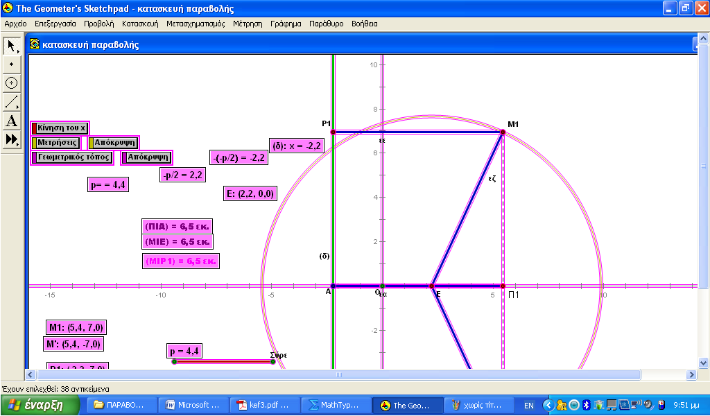
3) Εξίσωση εφαπτομένης της παραβολής
Α) Έστω μια παραβολή C με εξίσωση y² = 2px και ένα σταθερό της σημείο M1 (x1 , y1 ) Έστω επιπλέον μια μη κατακόρυφη ευθεία ζ που διέρχεται από το M1 (x1 , y1 ) και τέμνει την παραβολή και σε ένα άλλο σημείο M2 (x2 , y2 ) .
Ας υποθέσουμε τώρα ότι το σημείο M2 (x2 , y2 ) , κινούμενο πάνω στην παραβολή C, τείνει να συμπέσει με το σημείο M1 (x1 , y1 ) .
Η ευθεία ε, είναι η οριακή θέση της τέμνουσας ζ, καθώς το M2 τείνει να συμπέσει με το M1. Η ευθεία ε λέγεται εφαπτομένη της παραβολής στο σημείο M1 με εξίσωση :
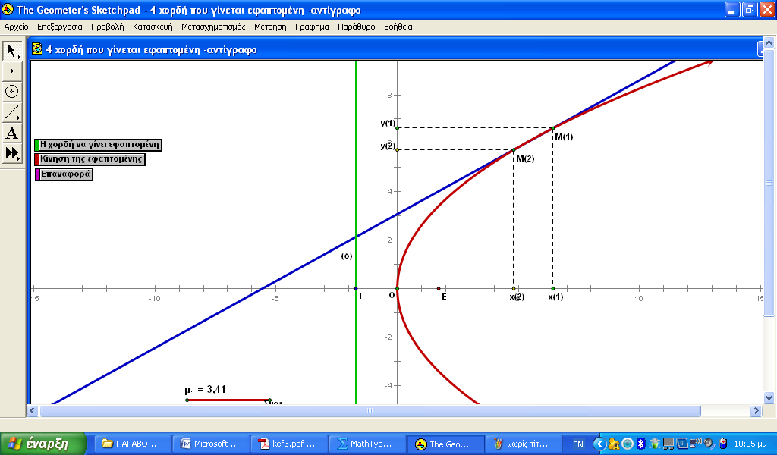
Εφαρμογή Σχολικό βιβλίο άσκηση 5 , 6 σελ . 99
Β) Αν μια παραβολή έχει εξίσωση χ² =2pψ , τότε η εφαπτομένη της στο σημείο
M1 (x1 , y1 ) έχει εξίσωση :

4) Ανακλαστική ιδιότητα της παραβολής
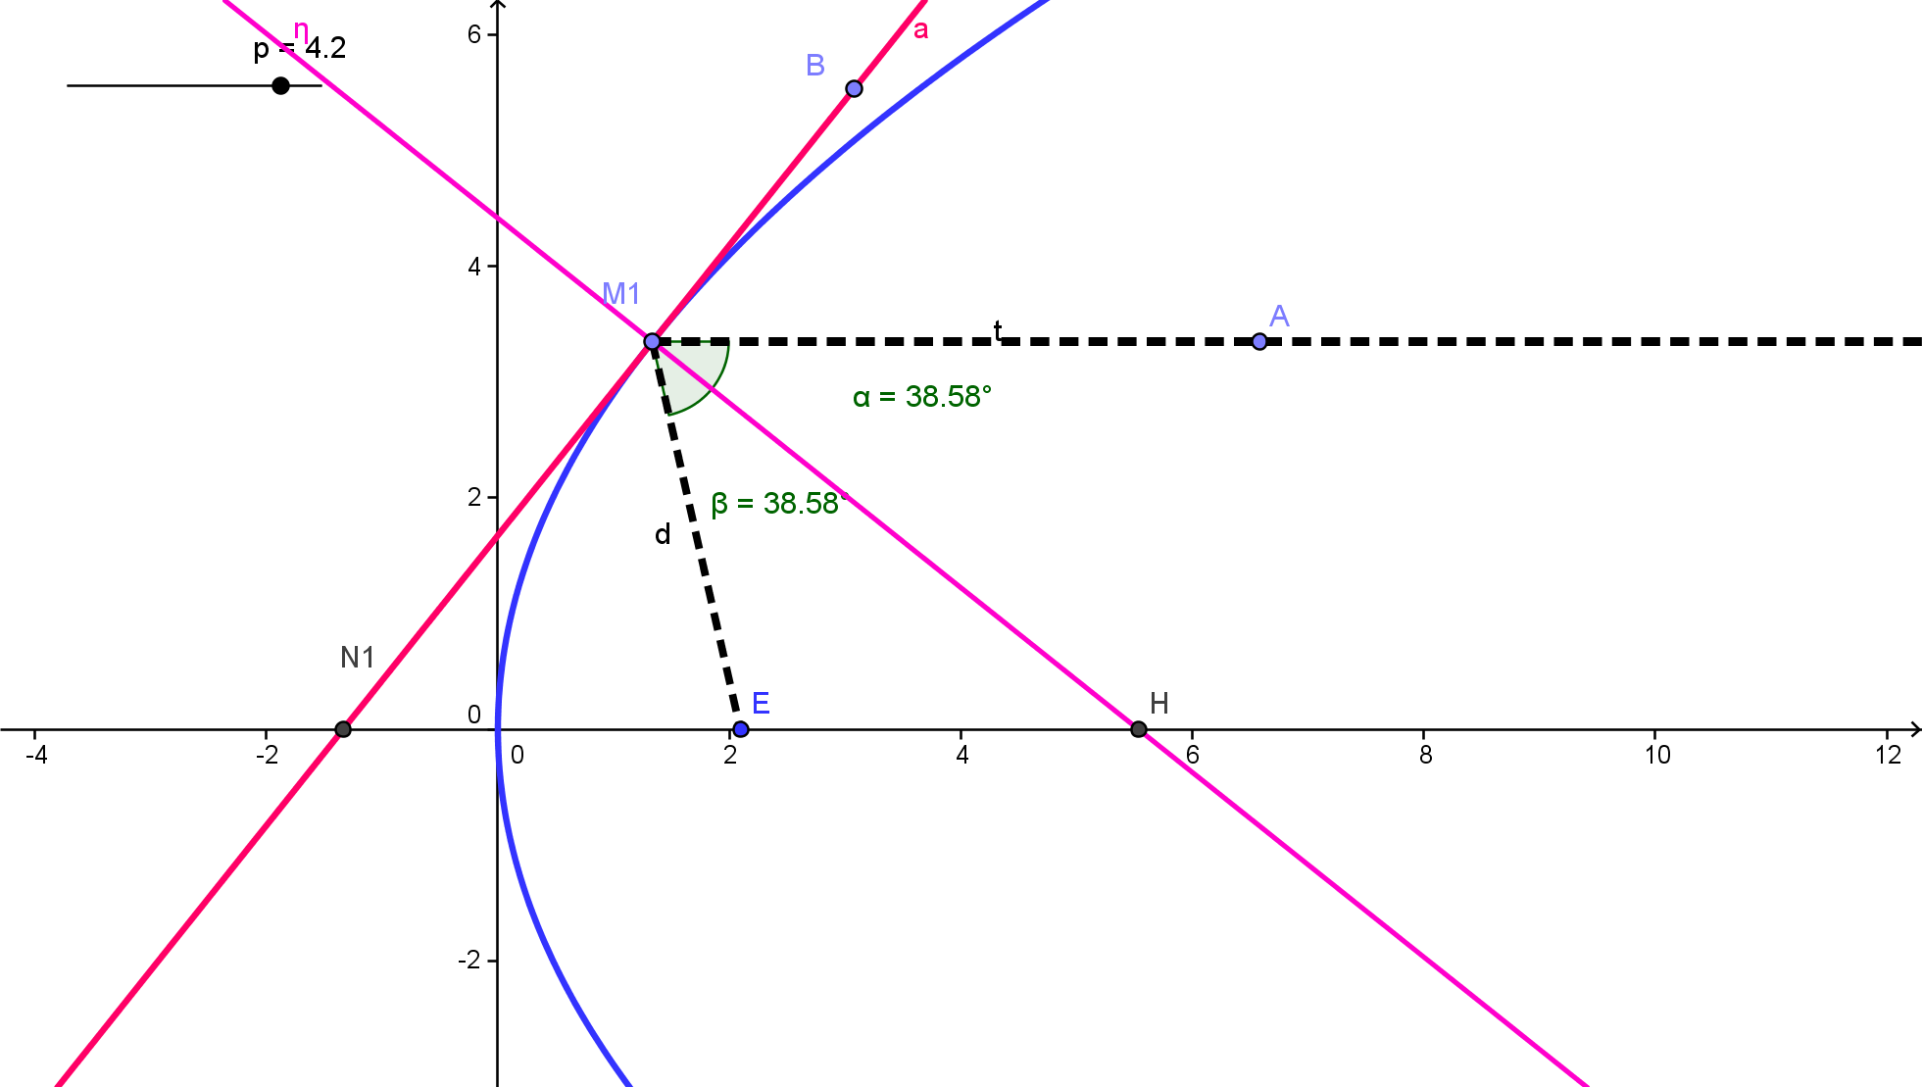
Η κάθετη ευθεία η στην εφαπτομένη της παραβολής α στο τυχαίο σημείο της παραβολής M1 (x1 , y1 ), διχοτομεί την γωνία που σχηματίζεται απο την ΜΕ και την ημιευθεία ΜιΑ που είναι παράλληλη στον αξονα χχ΄

Αποδειξη :
Θα δείξουμε οτι ,
Αρκεί ισοδύναμα να δείξουμε ή ισοδύναμα οτι το τρίγωνο ................. είναι ισοσκελές .
Ποιες είναι οι συντεταγμένες του Ν1 ;
(EM₁) =

(EN₁) =

Εφαρμογή 2 σελ. 98
Έστω η παραβολή y² = 2px και η εφαπτομένη της ε σε ένα σημείο της M1 (x1 , y1 ) , η οποία τέμνει τη διευθετούσα της παραβολής στο σημείο M2 .
Τότε ισχύει
